更新日期：2018-09-06
（单位：mm）

本体

导线引出型
MN12-02BLU/I , MN12-02BLUI
MN12-04DLU/I , MN12-04DLUI

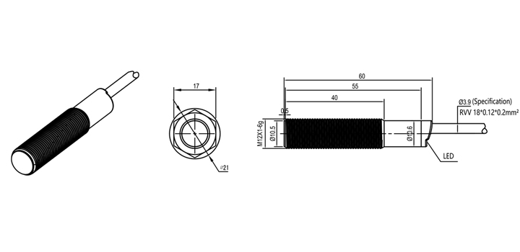
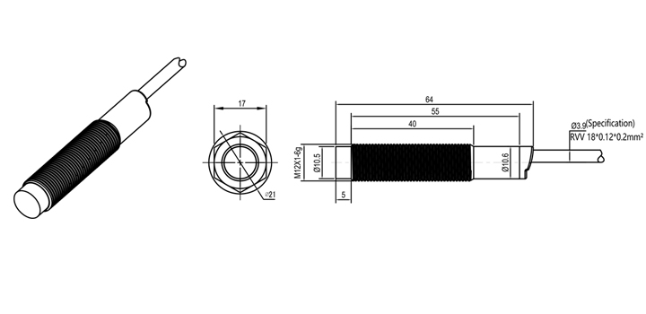

MN18-05BLU/I , MN18-05BLUI
MN18-08DLU/I , MN18-08DLUI

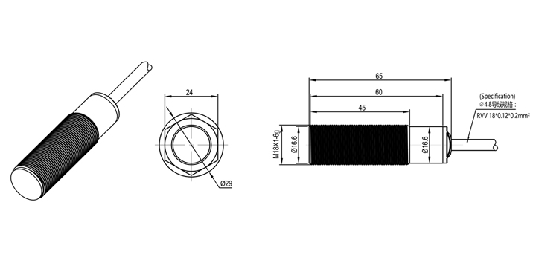
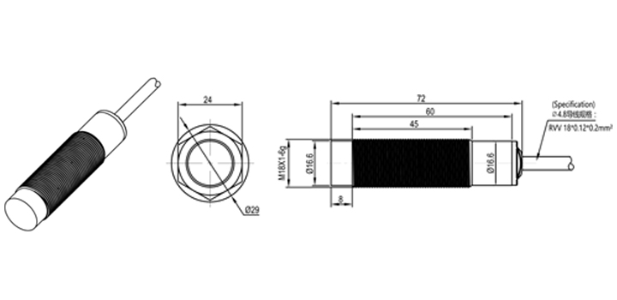

MN30-10BLU/I , MN18-10BLUI
MN30-15DLU/I , MN18-15DLUI

